Реляционнная модель
- Сущность – например, клиенты, заказы, поставщики
- Таблица – отношение
- Столбец – атрибут
- Строка / запись – кортеж
- Результирующий набор – набор запроса SQL:
SELECT contact_name, address, city
FROM customers
LIMIT 13

SQL – Structured Query Language
- SQL – непроцедурный язык и не язык общего назначения
- Если необходимо реализовать процедурную логику – нужен другой язык, такой как Python, C#, Java и т.д.
- Результатом SQL запроса является результирующий набор (как правило – таблица)
- DDL (Data Definition Language) - CREATE, ALTER, DROP (категории SQL)
- DML (Data Manipulation Language) – SELECT, INSERT, UPDATE, DELETE
- TCL (Transaction Control Language) – COMMIT, ROLLBACK, SAVEPOINT (механизм, который дает целостноть данных)
- DCL (Data Control Language) - GRANT, REVOKE, DENY
- ANSI SQL – 92 (общее подчасть всех SQL – подобных языков)
- Различия в процедурных расширениях: PL/pgSQL в PostgreSQL, PL/SQL в Oracle, T – SQL в MS SQL

Почему PostgreSQL?
- Free (Open Source)
- Лучший выбор для изучения: проинсталлировал и “понеслась”!
- “Взрослая” СУБД, хорошо поддерживающая транзакционность из коробки
- Весьма развитый диалект SQL
- В сравнении с MySQL есть свои плюсы и минусы
- В любом случаем, 90% возможностей диалекта SQL поддерживаемого PostgreSQL можно без изменений использовать и в других СУБД

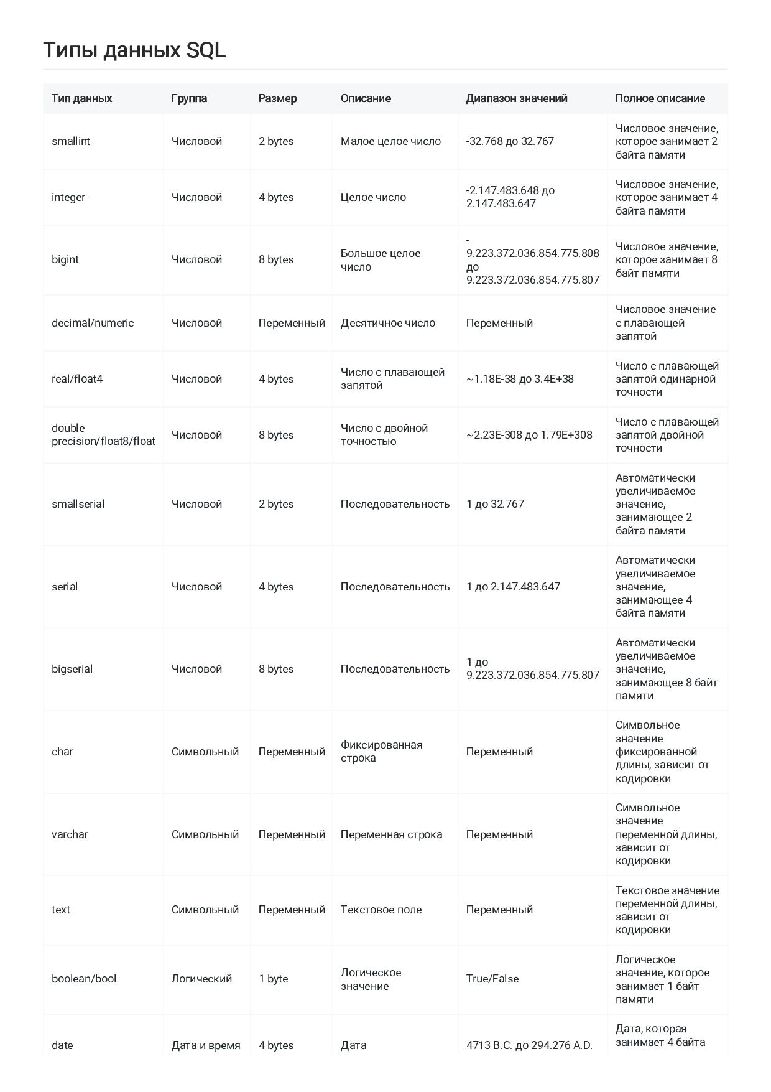

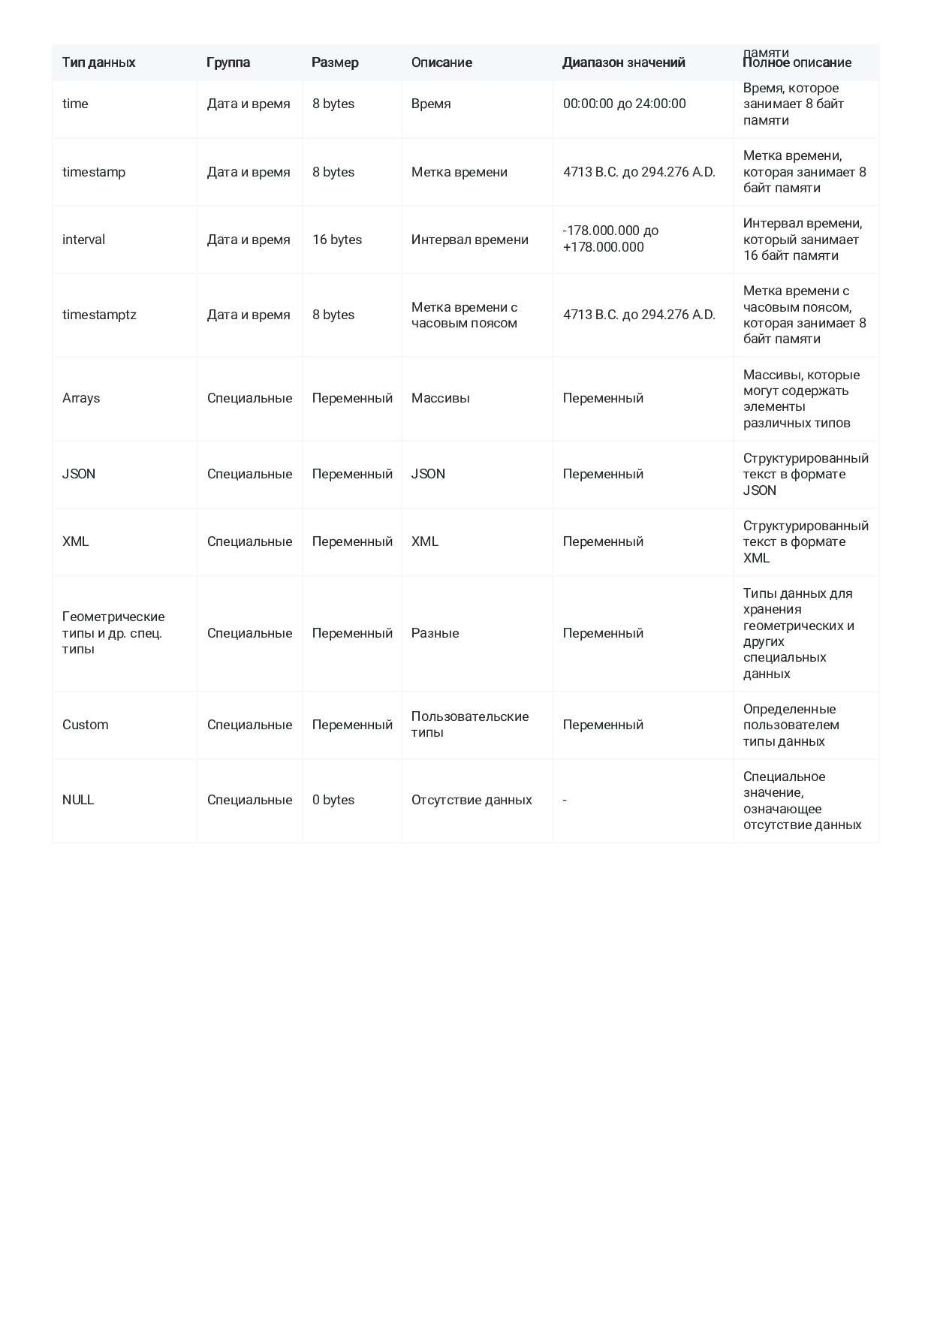

Создание базы данных
- CREATE DATABASE testdb
WITH
OWNER = root
ENCODING = `UTF8`
CONNECTION LIMIT = -1;

Удаление базы данных
- DROP DATABASE testdb;

Создание таблиц
- CREATE TABLE publisher (
publisher_id integer PRIMARY KEY,
org_name VARCHAR(128) NOT NULL,
address text NOT NULL);
- CREATE table book (
book_id INTEGER PRIMARY KEY,
title VARCHAR(32) NOT NULL,
isbn text NOT NULL);

Удаление таблиц
- DROP TABLE publisher;
- DROP TABLE book;

Создание записей
- INSERT INTO publisher
VALUES
(1, ‘Everyman’s Lubrary’, ‘NY’),
(2, ‘Oxford University Press’ , ‘NY’),
(3, ‘Grand Central Publishing’, ‘Washngton’),
(4, ‘Simon & Schuster’ ‘Chicago’);
- INSERT INTO book
VALUES
(1, ‘The diary of a Young Girl’, ‘123456’),
(2, ‘Pride and Prejudice’, ‘234353535’),
(3, ‘To Kill a Mockingburd’, ‘23242424’),
(4, ‘The Book of Gutsy Women’, ‘232424242’),
(5, ‘War and Peace’, ‘131313143’);

Отношения
- Отношение «Один ко многим» (One-to-Many)
- CREATE TABLE Authors (
AuthorID SERIAL PRIMARY KEY,
Name VARCHAR(100)
);
- CREATE TABLE Books (
BookID SERIAL PRIMARY KEY,
Title VARCHAR(100),
AuthorID INT REFERENCES Authors(AuthorID)
);

- Отношение «Один к одному» (One-to-One)
- CREATE TABLE Users (
UserID SERIAL PRIMARY KEY,
Username VARCHAR(100)
);
- CREATE TABLE UserProfiles (
ProfileID SERIAL PRIMARY KEY,
UserID INT UNIQUE REFERENCES Users(UserID),
Bio TEXT
);
В данном случае связь "один к одному" обеспечивается тем, что внешний ключ (UserID) уникален в таблице UserProfiles. Это гарантирует, что каждая запись в Users соответствует ровно одной записи в UserProfiles.

- Отношение «Многие ко многим» (Many-to-Many)
- CREATE TABLE Students (
StudentID SERIAL PRIMARY KEY,
Name VARCHAR(100)
);
- CREATE TABLE Courses (
CourseID SERIAL PRIMARY KEY,
Title VARCHAR(100)
);
- CREATE TABLE StudentCourses (
StudentID INT REFERENCES Students(StudentID),
CourseID INT REFERENCES Courses(CourseID),
PRIMARY KEY (StudentID, CourseID)
);
В данной реализации, связь "многие ко многим" осуществляется через промежуточную таблицу StudentCourses, где каждый студент может быть записан на несколько курсов, и каждый курс может включать несколько студентов.

Ключевое слово DISTINCT
В PostgreSQL, ключевое слово DISTINCT используется в SQL-запросах для удаления дублирующихся строк из результатов запроса. Если в наборе данных есть повторяющиеся строки, DISTINCT оставит только одну из них, удаляя остальные.
- SELECT DISTINCT column1, column2
FROM table_name;

Pattern Matching with LIKE(чувствителен к регистру) and ILIKE (не чувствителен к регистру)
- % - placeholder (заполнитель) означающий 0, 1 и более символов
- _ - ровно 1 любой символ
- LIKE ‘U%’ - строки, начинающиеся с U
- LIKE ‘a%’ - строки, начинающиеся с a
- LIKE ‘%John%’ - строки, содиржащие John
- LIKE ‘J%n’ – строки, начинающиеся с J, и оканчивающиеся на n
- LIKE ‘_oh_’ - строки, где 2, 3 символы – oh, а первый(1) и последный(4) – любые
- LIKE ‘_oh%’ - строки, где 2, 3 символы – oh, первый – любой и в конце 0, 1 и более любых символов

Соединения
- INNER JOIN
- LEFT JOIN, RIGHT JOIN
- FULL JOIN
- CROSS JOIN
- SELF JOIN

